实验一 加解密算法的实现
一、实验目的
掌握频度分析法原理和Feistel加解密原理
二、实验任务
- 使用频度分析法解密文本，并写出替换表
- 编程实现Feistel加密/解密
三、实验原理
频度分析原理
对于任何一种书面语言而言，不同的字母或字母组合出现的频率各不相同。如果以这种语言书写足够长的文本，都呈现出大致相同的特征字母分布规律，如下表所示：
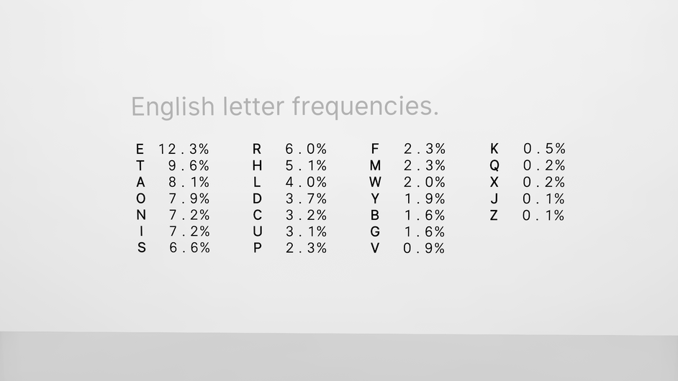
在上表中，不少字母出现的概率近乎相等，但也有极少数字母出现的概率有较大差异。为了分析方便密文信息，常将英文字母表按字母出现的概率大小分类，分类情况如下：
--------------------------
极高频 E
次高频 T A O I N S H R
中等频 D L
低频 C U M W F G Y P B
甚低频 V K J X Q Z
--------------------------
语言的单字母统计特性没有反映出英文双字母和多字母的特征，在双字母中统计出概率最大的30对字母按概率大小排列为：
th he in er an re ed on es st en at to nt ha nd ou ea ng as or ti is et it ar te se hi of
类似的，我们还可以考察英文课文中三字母出现的频率。按Beker在1982年统计的结果(样本总数100 360)得到概率最大的20组三字母按概率大小排列为：
the ing and her ere ent tha nth was eth for dth hat she ionhis sth ers ver
特别地，the出现的频率几乎为ing的3倍。
四、实验内容
1.使用频度分析法解密以下文本，并给出替换表：
UZ QSO VUOHXMOPV GPOZPEVSG ZWSZ OPFPESX UDBMETSX AIZ VUEPHZ HMDZSHZO WSFP APPD TSVP QUZW YMXUZUHSX EPYEPOPDZSZUFPO MB ZWP FUPZ HMDJ UD TMOHMQ
2.编程实现Feistel加密解密以下文本：
CQUINFORMATIONSECURITYEXP
五、实验报告
实验报告主要包括实验目的、实验内容、实验原理、源程序及结果。

